

**Simulation Hedy**

| **Date / Time** | 4.3.2024 |
| --- | --- |
| **Participants** | Diego Grünberger, Georg Mikula |
| **Testing purpose** | Simulation zum Überprüfen der Apogäumshöhe und anderer Werte |
| **Changes** | Version 2 |
| **Doc. Ref.** | [**(veraltet)Dokumentation Hedy rocketpy**](https://docs.google.com/document/d/1oHmx3RVkbeoccAgezn0h5dut2NyCzf6w1f2EfJFV3Zg/edit#heading=h.8yil4i34h97n)  [**Mass Budget**](https://docs.google.com/spreadsheets/d/1xMYlC3WEG50QHYeLYdhLvPUNq_S2HmfTjmwtsPwbJCQ/edit?pli=1&gid=1525384242#gid=1525384242)  [**Hedy_simulation.ipynb**](https://colab.research.google.com/drive/1giWespn7oB7dohBtV2-bmSNJpOH2OUTU) |

**Annahmen**

|  | Overfill |  |  | Holddown |
| --- | --- | --- | --- | --- |
| Lower | 0 |  | Lower | 0 |
| Upper | 2 |  | Upper | 3 |
| Steps | 0,5 |  | Steps | 0,5 |
|  |  |  |  |  |
|  | Massenströme |  |  |  |
| LOX | 0,6654 |  |  |  |
| Ethanol | 0,5193 |  |  |  |
| Pressurant | 0,0350 |  |  |  |
|  |  |  |  |  |
| Brenndauer | 3 |  |  |  |
|  |  |  |  |  |
|  | Tank Außendurchmesser |  |  |  |
| LOX | 115 |  |  |  |
| Ethanol | 115 |  |  |  |
| Pressurant | 93 |  |  |  |
|  |  |  |  |  |
|  | Wandstärke |  |  |  |
| LOX | 2,5 |  |  |  |
| Ethanol | 2,5 |  |  |  |
| Pressurant | 2 |  |  |  |
|  |  |  |  |  |
| Volumen Endcaps | 130,05 |  |  |  |
|  |  |  |  |  |
|  | Massen |  |  |  |
| LOX | 5,324 |  |  |  |
| Ethanol | 4,155 |  |  |  |
| Pressurant | 0,164 |  |  |  |
|  |  |  |  |  |
| Innendurchmesser Rakete | 130 |  |  |  |
|  |  |  |  |  |
|  | g/mm | Section Length (mm) | Section Mass (g) |  |
| Ox tank, minimum |  |  | 88 |  |
| Ox tank, g/mm | 2,385 | 527,000 | 1257 |  |
| Fuel tank, minimum |  | 32,000 | 88 |  |
| Fuel tank, g/mm | 2,385 | 527,000 | 1257 |  |
|  |  |  |  |  |
| Klöpperböden | 54 | 88 |  |  |
| Zylindrischer Teil (/...) |  | 3,7555 |  |  |
| Upper Body tube | 0,990 | 850,000 | 842 |  |
|  |  |  |  |  |
| tailcone_radius | 120 |  |  |  |
| tailcone_length | 40 |  |  |  |
| rocket_thickness | 1,4 |  |  |  |
| rocket_diameter | 132,8 |  |  |  |

Alle **Massenströme** werden als konstant angenommen

**Schub** wird als konstant 2 kN angenommen

**Rail Buttons und Recovery**-Werte wurden aus vorherigen Simulationen übernommen, aber nicht überprüft, da diese hier vernachlässigbar sind

| **Section Name** | **Section Length (mm)** | **Section Mass (g)** | **Aerostructure Component** |
| --- | --- | --- | --- |
| Nosecone | 650 | 2279,535714 | Nosecone |
| Recovery Section | 214 | 1748 | Upper Body tube |
| Ox Pressurant Tank | 242 | 400 | Upper Body tube |
| Ox Pressurant Manifold | 234 | 875 | Upper Body tube |
| Ox Tank | 559 | 1345,295 | Upper Body tube |
| Coupler | 0 | 363,5 | Lower Body tube |
| Fuel Pressurant Tank | 242 | 400 | Lower Body tube |
| Fuel Pressurant Manifold | 224 | 385 | Lower Body tube |
| Fuel Tank | 559 | 1345,295 | Lower Body tube |
| Engine Bay | 433 | 861 | Fincan |
| Engine | 249,5 | 1135 | Fincan |
| Special |  | 3619 |  |
|  |  |  |  |
|  | **Total Length [mm]** | **Total Mass [g]** |  |
|  | **3606,5** | **14756,62571** | **Total** |
|  |  |  |  |
|  | **1249** |  | **Upper Body tube** |
|  | **1025** |  | **Lower Body tube** |
|  | **682,5** |  | **Fincan** |

| **CG of Section from bottom [mm]** | **Section Mass * CG [kg m]** | **Ix Iy [kg m^2]** |
| --- | --- | --- |
| 3281,5 | 7480296,446 | 7374628 |
| 2849,5 | 4980926 | 3264800 |
| 2621,5 | 1048600 | 518610 |
| 2383,5 | 2085562,5 | 709775 |
| 1987 | 2673101,165 | 341931 |
| 1707,5 | 620676,25 | 18345 |
| 1586,5 | 634600 | 4297 |
| 1353,5 | 521097,5 | 6442 |
| 962 | 1294173,79 | 364957 |
| 466 | 401226 | 890259 |
| 124,75 | 141591,25 | 2093432 |
|  | 0 |  |
|  | **CG [m]** | **Moment of Inertia x y [kg m²]** |
|  | **1,482849218** | **15587476** |

**Launch Rail Länge**: 9m

**Launch Rail Neigung**: 5°

**Finnen:**

| **Version** | **root_chord (m)** | **tip_chord (m)** | **span (m)** | **rocket_radius (m)** | **cant_angle optional (m)** |
| --- | --- | --- | --- | --- | --- |
|  | Fin root chord in meters. | Fin tip chord in meters. | Fin span in meters. | Reference radius to calculate lift coefficient, in meters. | Fins cant angle with respect to the rocket centerline. |
| Biconvex V1 | 0,275 | 0,1 | 0,183 | 0,0664 |  |

| **sweep_length optional (m)** | **sweep_angle optional (m)** | **position (m)** | **airfoil** |
| --- | --- | --- | --- |
| Fins sweep length in meters. | Fins sweep angle with respect to the rocket centerline. |  |  |
| 0,127 |  | 0,277891 |  |

**Test execution:**

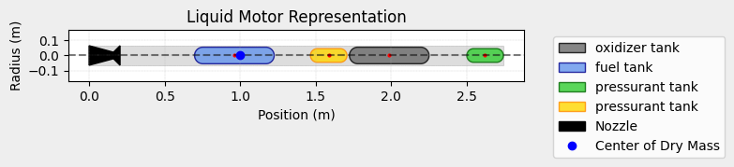

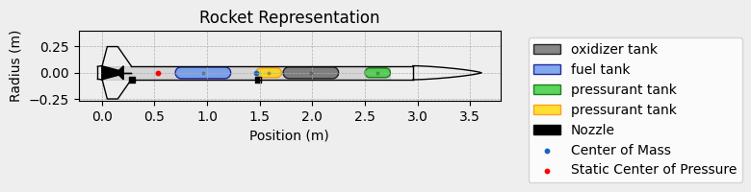

Rocket Dry Mass: 14.757 kg (with unloaded motor)

Rocket Loaded Mass: 18.553 kg (with loaded motor)

Initial Static Margin (mach=0, time=0): 7.068 c

Final Static Margin (mach=0, time=burn_out): 7.134 c

1-Bedruckung:  
Pumpe läuft, Druckanzeige zeigt steigenden Druck in 0.1 MPa Auflösung an. Bei 1.3 MPa löst sich die Verbindung. Davor waren keine undichten Stellen ersichtlich.

2-Bedruckung:  
Ablauf exakt gleich zum ersten Bedrucken. Bei 1.1-1.3 MPa geht die Steckverbindung auf. Es fällt im Verhalten der Druckanzeige auf, dass, nachdem die Verbindung aufgeht, noch ein weiterer Anstieg auf 1.5 MPa angezeigt wird.

3-Bedruckung:  
Wieder exakt gleicher Ablauf wie bei Versuch 1 und 2. Die Verbindung löst sich bei einem Messwert zwischen 1.1MPa und 1.3MPa. Danach steigt der angezeigte Druck wieder auf 1.5 MPa, obwohl die Verbindung bereits offen ist.

4-Bedruckung

# Ergebnisse:

Rail Departure State

Rail Departure Velocity: 38.717 m/s

Rail Departure Stability Margin: 7.066 c

Rail Departure Thrust-Weight Ratio: 11.273

Apogee State

Apogee Altitude: 3198.434 m (AGL)

Apogee Time: 24.801 s

Apogee Freestream Speed: 3.913 m/s

Maximum Values

Maximum Speed: 310.095 m/s at 3.00 s

Maximum Mach Number: 0.916 Mach at 3.00 s

Maximum Acceleration During Motor Burn: 105.312 m/s² at 1.97 s

Maximum Gs During Motor Burn: 10.739 g at 1.97 s

Maximum Stability Margin: 7.387 c at 3.00 s

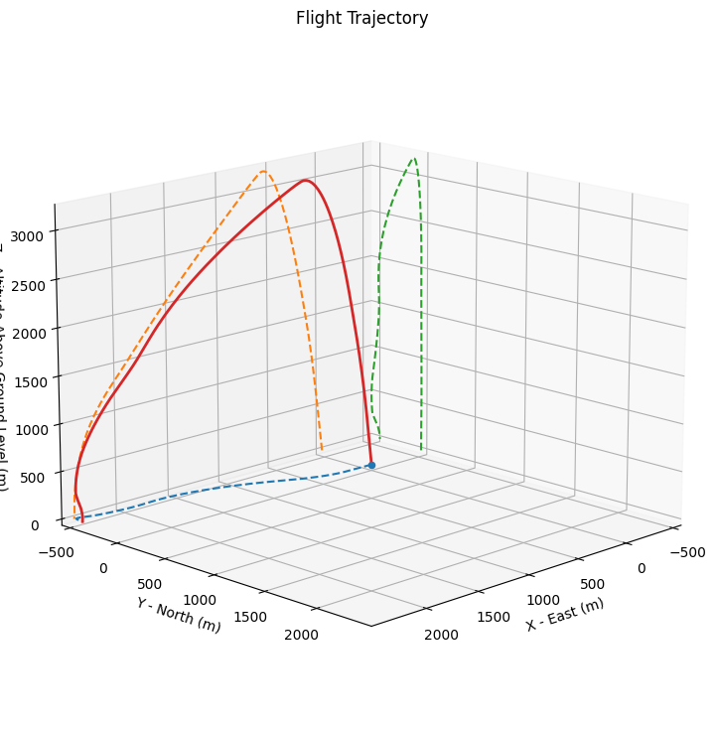

**Learnings:**

**Attachments:**